 |  |  |  |  |  | 




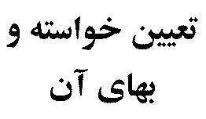 | خلع يد از ملك موضوع پلاك ......... حوزه ثبتي ......... شهرستان .......... مقوّم به پنج ميليون ريال
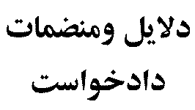 | كپي مصدق سند مالكيت – ساير مدارك
رياست محترم
با سلام احتراما به استحضارميرساند :
خوانده مدت هاست پلاك موضوع پرونده را در تصرّف دارد، پلاك ياد شده مشتمل بر يك دستگاه ساختمان و باغ مجاور آن مي باشد كه مورث اين جانب اجازه سكونت به خوانده داده و پس از فوت مورث و تقسيم ماترك ، پلاك مذكور در سهم اختصاصي اين جانب قرار گرفته و ششدانگ سند مالكيت آن را دريافت و كپي آن ضميمه پرونده است كه در مراجعه به خوانده از تحويل آن امتناع مي نمايد لذا مستنداً به مواد 308 و 311 قانون مدني تقاضاي رسيدگي و صدور حكم به خلع يد از پلاك موصوف را دارم .
امضاء- اثر انگشت
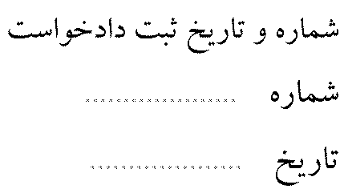 |  |  |  |  |  |  | 

